La consolidación del binomio alquiler privado e inseguridad residencial entre los hogares jóvenes españoles
Juan A. Módenes
Departamento de Geografía, Universitat Autònoma de Barcelona y Centre d’Estudis Demogràfics (CERCA)
JuanAntonio.Modenes@uab.cat

Resumen
Un 64% de los hogares españoles encabezados por personas de menos de 45 años de edad y que viven en alquiler de mercado perciben riesgo de perder su vivienda a corto plazo por temor a no poder afrontar los pagos. En España la expansión del alquiler e incremento de la inseguridad residencial han ido de la mano y ya conforman un binomio estructural. El presente artículo tiene como objetivo analizar la situación actual de este fenómeno y compararla en el contexto europeo. Para ello se explota por primera vez en España la encuesta "Living, working and COVID-19" (Eurofound) que cuenta con información sociodemográfica relevante, explorando la heterogeneidad sociodemográfica y comparando los resultados con países de la Unión Europea. Los resultados muestran una mayor percepción de inseguridad residencial entre los jóvenes españoles, debido al mayor riesgo percibido en todos los hogares, especialmente en alquiler, más que a una mayor presencia de hogares vulnerables. España comparte problemática con el resto de países mediterráneos y de la Europa del Este. La alta inseguridad residencial estructural presente en España, que afecta a las decisiones estratégicas de los hogares, podría explicar un cierto estancamiento de la expansión del alquiler.
Palabras clave: incertidumbre, desigualdad, vivienda, convergencia, Europa,

- Introducción y marco teórico
La desigualdad sociodemográfica ante la vivienda, en su versión de inseguridad e incertidumbre, ya es un campo de estudio normal en los países occidentales, mientras que han sido temas profusamente trabajados tradicionalmente fuera de los países no occidentales (Gilbert, 2001; Weinstein, 2021). En Europa, el paradigma dominante desde los años setenta ha sido el de “sistema residencial” (Boelhouwer, Heijden, 1993), cuyo armazón teórico supone un acceso relativamente seguro a la vivienda en tenencias estables proporcionada bien por el mercado, o por el Estado, o por la familia, o alguna combinación de los tres. Esa seguridad se conseguía con el desarrollo de los procesos sociales, económicos y legales que conforman los sistemas residenciales, por lo que el paradigma suponía una cierta estabilidad, aunque sea para poder definirlos y diferenciarlos.
El paradigma ha evolucionado y actualmente integra mejor la dinámica temporal para explicar el funcionamiento real de los sistemas de vivienda, tanto en su evolución interna (Heijden et al, 2011; Módenes, López-Colás, 2014) como en sus movimientos relativos, tanto de convergencia como de divergencia, con respecto de otros sistemas (Stephens, 2020). La divergencia expresa las grandes diferencias estructurales en las características principales de los diferentes sistemas residenciales a escala estatal o regional (Heijden, 2013). La convergencia, más bien disruptiva, se encuentra en la difusión de la incertidumbre y la desigualdad como motores fundamentales del acceso a la vivienda en sistemas cada vez más dirigidos por el mercado (Aalbers et al., 2020) , incluso en el Sur de Europa (Baldini, Poggio, 2014; Bosch, 2018).
El concepto de desigualdad se refiere a diferencias en la relación con la vivienda de distintos grupos formados en función de su capacidad económica, características sociales, edad o sexo (Dewilde, Waitkus, 2023). El investigador mide diferencias entre los grupos para constatar la desigualdad y discute su disminución o agravamiento. El uso del concepto de incertidumbre nos indica que la percepción de riesgo por el futuro es general. Lo que se mide es un proceso sistémico, generalizado más allá de la desigualdad existente (Beck, 1992; Bauman, 2007). La incertidumbre sistémica le dificulta al investigador la anticipación y la planificación (Forrest, Kennett, 1997; Hiscock, et al, 2001) y admite ser analizada a diferentes escalas, individual (Malmendier, Steiny, 2016), grupos sociales (Hulse, Saugeres, 2008), administración pública (De Roo, 2016), etc. A nivel individual, destacar la incertidumbre en el comportamiento residencial rebaja la necesidad de centrarse solo en conceptos clásicos de la demografía residencial como el ciclo de vida (Clark, Onaka, 1983) o la estrategia residencial (Bonvalet, Fribourg, 1990) que suponen anticipación. A escala estatal, la incertidumbre de los procesos dificulta diseñar políticas de vivienda que acierten con solucionar los problemas y sean suficientemente estables para tener éxito (Bijak, 2016). En absoluto desigualdad estructural e incertidumbre sistémica constituyen perspectivas excluyentes. Al contrario, se complementan mutuamente. Este es el punto de vista de este artículo, los países occidentales convergen hacia un estado de desigualdad creciente agravada por una incertidumbre progresiva.
La desigualdad residencial puede analizarse en tres fases sucesivas interconectadas: hay una desigualdad en el acceso; se puede estudiar la desigualdad de los hogares una vez en su vivienda; y se puede considerar la desigualdad en las salidas de las viviendas. La dinámica de la desigualdad en el acceso joven a la vivienda es un tema emergente en la nueva consideración dinámica de los sistemas residenciales (Moreno, 2016; Flynn, 2020). Actualmente investigadores de Europa y Norteamérica han venido a descubrir temas como la ayuda familiar en el acceso a la vivienda o la corresidencia extendida con los padres (Arundel, Ronald, 2016; Mulder, 2018; Ronald, Arundel, 2022). Conceptos anglosajones como “generation rent” (cohortes de hogares con bajísimas perspectivas de poder realizar alguna vez la transición a la propiedad, una de las primeras definiciones en Blackwell, Park, 2011) indican que la inestabilidad asociada con el alquiler se normaliza en todos los contextos (Byrne, 2020). La financiarización asociada al acceso a la propiedad, que marcó la literatura del inicio del siglo, se ha extendido al alquiler, debido a la inversión financiera en el “buy-to-let” (Aalbers et al., 2021). Los casos extremos de desigualdad en el acceso tienen que ver con el análisis de la exclusión residencial (Paniagua, Cortés, 1997), por ejemplo, de los inmigrantes internacionales procedentes de países pobres (Ribera-Almandoz, Delclós, 2022). La desigualdad en la salida de la vivienda se ha agravado desde la gran crisis financiera de 2008 a raíz de la oleada de desahucios provocados por la expansión de las hipotecas subprime durante la burbuja financiera (Rodríguez-López, López-Hernández, 2010; Cano, Etxezarreta, 2014; García-Lamarca, Kaika, 2016), y, posteriormente por la inestabilidad en el alquiler provocado por el aumento de las rentas (Desmond, Shollenberger, 2015).
La incertidumbre sistémica se engarza con la segunda fase de la desigualdad residencial, la inseguridad de la estabilidad de la vivienda. Se analiza en este trabajo que se suma a otras contribuciones del autor (Módenes, 2017, 2019; Módenes, Azevedo, 2017; López-Colás et al, 2018, 2021). Estas contribuciones concluyeron que la inseguridad residencial está asociada a un modelo basado en el alquiler (Hulse, Haffner, 2014; Morris et al., 2017), es elevada también entre los propietarios con hipoteca (Elsinga et al, 2007) y no es exclusiva de los grupos más precarios o más vulnerables (Solana et al., 2021), aunque sean los más afectados (Campbell et al., 2013; Dotsey, Artero, 2022). Además, la inseguridad residencial es mayor en los hogares jóvenes, y en hogares con tipologías más familiares.
El objetivo del artículo es confirmar con datos actuales y en comparación europea el carácter estructural de la inseguridad residencial. Últimamente se ha consolidado el malestar social con el nuevo modelo de alquiler de mercado, y se ha incrementado la incertidumbre en relación a la sucesión de crisis externas (Covid-19, crisis económicas, guerra de Ucrania) apuntando a una profundización de los procesos descritos. Los protagonistas serán los hogares jóvenes, cuya dinámica tiene el potencial de transformar a largo plazo el sistema residencial, por sucesión generacional.

- Datos, metodología y estrategia de análisis
La literatura suele estudiar dimensiones objetivas de la inseguridad residencial en relación con el sobreesfuerzo económico, la calidad de la vivienda, la convivencia y el hacinamiento o los desplazamientos efectivos forzados. Estas dimensiones se analizan individualmente o mediante indicadores compuestos (Clair et al., 2019; Cox et al., 2019). Por el contrario, este trabajo aprovecha una pregunta de carácter subjetivo presente en diferentes encuestas del organismo de investigación Eurofound, dependiente de la Unión Europea. Esta pregunta tiene el siguiente redactado, en inglés:
“How likely or unlikely do you think it is that you will need to leave your accommodation within the next 6 months because you can no longer afford it?”
No es una pregunta objetiva sobre hechos o características de los individuos u hogares. Capta la percepción subjetiva sobre la estabilidad de la relación con la vivienda, que luego puedo dar lugar a movilidad o estabilidad real o no. La pregunta tiene 5 posibles respuestas, de más a menos probabilidad: very likely, rather likely, neither likely nor unlikely, rather unlikely, very unlikely. En todas menos la última posibilidad de respuesta existe cierta incertidumbre. Se construye una nueva categoría “inseguridad residencial” agregando las cuatro primeras respuestas, lo que define de manera amplia el objeto de estudio.
Por lo tanto, se va a cuantificar y caracterizar los hogares que no se ven capaces de decir que no tienen ninguna probabilidad de perder la vivienda por problemas económicos en un plazo tan corto como seis meses. El criterio es similar al seguido por Eurofound (2017) según el cual los hogares que no contestan “very unlikely” (muy improbable) tienen inseguridad residencial subjetiva. Esa inseguridad, por pequeña que pueda parecer, debe de repercutir en la estabilidad del hogar y en el diseño de planes de futuro. Por supuesto, si el objetivo del trabajo hubiese sido identificar aquellos hogares con riesgo objetivo inmediato, en situación marginal o precaria, se debería haber restringido el rango de categorías de la definición. Pero queremos medir el riesgo subjetivo sistémico. Una ventaja de esta decisión metodológica es incrementar la significación de los resultados, cuando se cruzan diversas variables.
Las fuentes utilizadas son la última edición, de 2016, de la European Quality of Life Survey, EQLS (Eurofound, 2019) y el agregado de las ediciones 2 (verano 2020) y 3 (primavera 2021) de la COVID-19 e-survey (Living, working and COVID-19, eCOVID-19 de ahora en adelante) (Eurofound, 2020). No hay ediciones posteriores de EQLS, por lo que la eCOVID-19 ofrece la información comparable más reciente. Ambas encuestas tienen como objetivo captar la calidad de vida en sus múltiples dimensiones, con especial relación a aspectos sociales y ambientales, tanto con medidas objetivas como con opiniones subjetivas de los encuestados. La eCOVID-19 se centra en el impacto de la epidemia sobre las condiciones de vida. Esta encuesta ha tenido 5 iteraciones ente 2020 y 2022. Los microdatos a los que hemos tenido acceso cubren las rondas 1 a 3. De estas, se han empleado datos de la 2 y 3 porque la primera edición no incluye la variable de tenencia de la vivienda.
El universo geográfico de ambas encuestas son los países de la Unión Europea, más algunos países vecinos. Para este trabajo se han seleccionado España, el conjunto de la Unión Europea, otros países importantes (Alemania, Francia, Italia y Polonia), y como referencias el resto y el conjunto de la UE. Italia y España representan al sistema residencial del Sur de Europa, Francia y Alemania al sistema residencial centroeuropeo y Polonia a los países del Este de Europa (Dewilde, Decker, 2016). Eurofound garantiza la comparabilidad internacional mediante la armonización de los procesos de recogida.
La comparabilidad temporal entre las dos encuestas es problemática. Aunque la variable principal se expresa de la misma manera y se entrevista una persona por hogar, el sistema de diseño de la muestra es totalmente diferente. La encuesta EQLS 2016 utiliza una muestra convencional estratificada y representativa, con un tamaño muestral de aproximadamente 1.000 respuestas/hogares por país. La encuesta eCOVID-19 es online y captó los encuestados mediante diferentes procedimientos (Eurofound, 2022). Tiene un tamaño variable por país, con 71 mil encuestados para las dos rondas empleadas (2.709 entrevistas/hogares de residentes en España). La encuesta eCOVID-19 se realizó en plena pandemia y sus resultados deben de estar afectados por esa coyuntura. Sin embargo, dado lo problemático de comparar temporalmente, se ha evitado realizar ninguna interpretación de resultados relacionada con este hecho.
Las encuestas basadas en muestras online tienen ventajas ciertas como la elevada tasa de respuesta o que las respuestas están menos condicionadas por la persona encuestadora. Sin embargo, la muestra online puede dejar fuera a ciertos sectores con acceso difícil a las TIC o a las vías de difusión empleadas por la encuesta (Salvatori, 2023). Este sesgo quizás no desaparece al ponderar la muestra final y puede que aquellos hogares jóvenes más precarios, candidatos a sufrir de inseguridad residencial estén subrepresentados. En consecuencia, los resultados de inseguridad obtenidos con la eCOVID-19 de 2020-21 serían un mínimo y hay que moderar la comparación temporal directa con la encuesta EQLS 2016.
El indicador principal del análisis es la proporción de inseguridad residencial, o proporción de individuos con algún grado de inseguridad residencial, según el criterio expresado más arriba. Este indicador constituye la variable dependiente principal del estudio. Otra variable dependiente fundamental es la tenencia de la vivienda, idéntica en ambas encuestas. Sus categorías son: Owned without mortgage (i.e. without any loans); Owned with mortgage; Rented, from social, municipal or non-profit housing provider; Rented, from private landlord or company; Other. Nuestra categoría de referencia es la cuarta, alquiler privado o de mercado. En el artículo se utilizan las cinco categorías cuando se tratan países completos. Cuando se analiza la heterogeneidad sociodemográfica de España se diferencian alquiler de mercado, propiedad con hipoteca y la agrupación del resto de tenencias. El criterio empírico es comparar la inseguridad residencial de los hogares en alquiler privado en relación, fundamentalmente, al resto de categorías de tenencia, analizando la variabilidad en comparación interna e internacional.
El criterio de selección de casos es identificar los jóvenes que ya han accedido a una vivienda independiente y que tienen responsabilidad directa sobre su vivienda. Según la literatura la inseguridad residencial afecta sobre todo a los hogares jóvenes, en relación con el acceso y la constitución familiar. Como en España el proceso de emancipación y consolidación familiar se dilata mucho más allá de los 30 años, el universo está constituido por las personas entre 18 y 45 años de edad que son responsables de su hogar (viven solos, tienen pareja en el hogar o tienen un hijo). Sin embargo, como las encuestas empleadas no permiten analizar estructuras de hogar, hay una cierta cantidad de hogares encabezados por jóvenes, que no son unipersonales y que no incluyen pareja o hijo que no pueden ser identificados correctamente.
Las variables independientes escogidas aparecen idénticas en ambas fuentes. Incluyen la referencia a cada encuesta, el país de residencia, grupo de edad (separando los más jóvenes de 30 del resto hasta 45 años), una variable de situación económica y una variable de comportamiento demográfico. La variable de situación económica corresponde a una pregunta sobre facilidad de llegar a fin de mes. Se han agrupado dicotómicamente las seis categorías originales. La variable de comportamiento demográfico corresponde a un tratamiento de las variables sobre presencia de menores en el hogar, convertida finalmente en dicotómica. Las variables sociodemográficas (grupo de edad, estabilidad económica y comportamiento demográfico) son sensibles a la variable de inseguridad residencial en un análisis exploratorio previo y son representativas de la heterogeneidad interna del colectivo de hogares jóvenes. No se ha utilizado la variable sexo porque la exploración previa no ha mostrado heterogeneidad significativa en la inseguridad residencial del alquiler en España ni en el resto de países estudiado, excepto Polonia. En eCovid-19 no hay ninguna variable que permita explorar el origen migratorio.
La estrategia de análisis combina una exploración descriptiva y el uso de una técnica de descomposición. Se calcula sistemáticamente el indicador de inseguridad residencial por tenencia de cada país y en el caso de España detallando por variable sociodemográfica. Para el análisis descriptivo se parte de un gráfico básico (figura 1) en que para cada tenencia se representan 2 valores en forma de barra horizontal acumulada, proporción de hogares con seguridad residencial y proporción de hogares con inseguridad residencial sobre el total de hogares. La suma del total de cada barra ofrece la proporción de hogares en cada tenencia. De esta manera la suma de todas las barras es 100%. También se ofrece en el gráfico el cálculo del indicador de inseguridad residencial de cada tenencia (entre paréntesis).
Figura 1. Ejemplo de gráfico. Estructura de la inseguridad residencial de los hogares jóvenes por tenencia de la vivienda. España, 2020-21
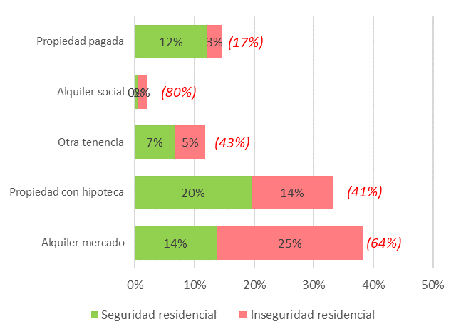
Fuente: Eurofound, eCOVID-19, 2020-21. Elaboración propia.
Para mostrar la heterogeneidad interna entre los jóvenes españoles se oponen dos gráficos de tenencia por inseguridad para cada categoría dicotómica. Para la comparación internacional se oponen visualmente gráficos de tenencia por inseguridad de cada país o agrupación. Se limita visualmente la posibilidad de efectuar comparaciones temporales directas, aunque las oposiciones entre categorías dicotómicas se realizan para ambas encuestas y las gráficas están yuxtapuestas. Se ha procurado reducir los comentarios sobre evolución temporal, haciendo solo mención de aquellos cambios o permanencias más evidentes, procesos claros de convergencia o divergencia.
La comparación internacional responde a una doble pregunta. En primer lugar, mediante gráficos de dispersión, si hay relación entre el peso del alquiler y la incidencia específica de la inseguridad residencial y en qué situación se encuentra España. Y si, la diferencia desfavorable de inseguridad entre España y la UE se debe a una mayor propensión global de inseguridad o al efecto de una composición sociodemográfica desfavorable. Para ello se utiliza una descomposición básica (CANUDAS, 2003) de la diferencia de los indicadores agregados de inseguridad según la parte explicada por diferencias de tasa (distinguiendo el efecto específico de la inseguridad asociada a la tenencia alquiler privado) y por diferencias composicionales (distinguiendo el efecto específico de la mayor o menor presencia del sector de alquiler privado).

- Resultados empíricos

  - Cambio de los fundamentos del sistema residencial español
Las bases fundamentales del sistema residencial español tal como se estudiaron hace unos 20 años ya no existen. La emancipación tardía, que ya era propia del sistema residencial español anterior, ha seguido retrasándose (figura 2). Mientras que en 2013 el 72,9% de las personas de 30-34 años estaban emancipadas, un nivel relativamente bajo, en 2023 eran el 69,8% según el Consejo de la Juventud de España. Existe un verdadero problema de acceso a la vivienda en España, relacionado con las posibilidades económicas de independencia y también en relación con un desajuste entre oferta y demanda demográfica (Módenes, 2023).

Figura 2. Retraso de la emancipación residencial en España.
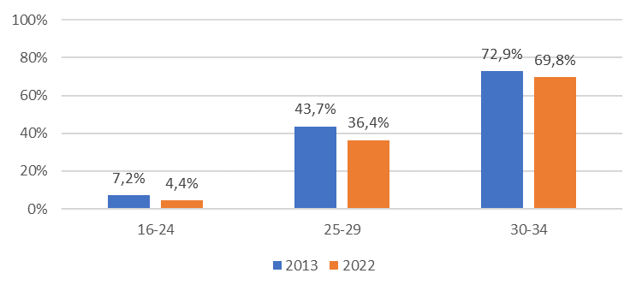
Fuente: Observatorio Joven de Vivienda. Elaboración propia

Durante décadas hemos asociado la elevada edad de emancipación con un acceso casi obligado en propiedad, rasgo compartido por el conjunto de países del Sur de Europa (Allen et al, 2004). Sin embargo, el alquiler entre los jóvenes ha ido aumentando en España desde las convulsiones inmobiliarias de la gran crisis financiera, mientras que la edad de emancipación ha continuado retrasándose. Obviamente, el cambio al alquiler como puerta de acceso prioritaria no ha mejorado el proceso de emancipación.
El alquiler es mayoritario entre los hogares de menores de 30 años (figura 2), aunque la Encuesta de Condiciones de Vida detecta un sugerente estancamiento desde 2015. Parecería que retrasos adicionales en la edad de emancipación estarían afectando sobre todo a aquellos jóvenes que podían emanciparse solo en alquiler. Si avanzamos al grupo 30-44 el porcentaje de hogares en alquiler ha llegado al tercio del total. El alquiler se ha consolidado, no obstante, como la vía de inserción residencial habitual de los jóvenes y está constituyéndose en una fase estructuralmente larga de la historia residencial de los hogares españoles.

Figura 3. Expansión del alquiler entre los hogares jóvenes españoles
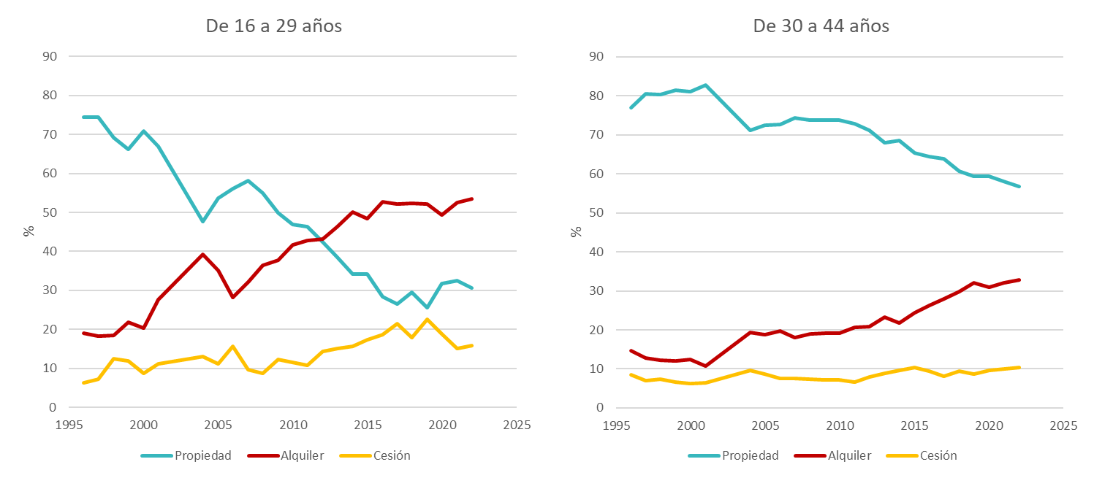
Fuente: INE, Encuesta de Condiciones de Vida. Elaboración propia
El otro gran cambio es la expansión de la inseguridad residencial asociada al incremento del alquiler. Los datos de EQLS 2016 indicaban que prácticamente el 80% de los hogares de menores de 45 años en alquiler en España mostraban algún nivel de riesgo o inseguridad residencial (Módenes, 2019). Esta inseguridad era especialmente aguda entre los hogares jóvenes que vivían en situación de riesgo social (indicador AROPE) y alquiler: un 64% vivían en alquiler y un 94% mostraban inseguridad en los pagos. Es decir, ser joven emancipado, estar en situación de riesgo social, vivir en alquiler y sufrir inseguridad residencial formaban un todo único. De entre los países europeos que se analizaron, solo Italia mostraba una situación similar.
Desde ese análisis de 2019 el contexto general no ha variado mucho. Se produjo una nueva salida de una gran crisis económica, se mantienen los elevados niveles de precariedad laboral de los trabajadores más jóvenes, con una cierta corrección favorecida por la última reforma laboral y un paro más bajo. Hemos pasado por la crisis pandémica de la Covid, que ha debido de impactar sobre estrategias y comportamientos. La crisis de la vivienda es un tema permanente de debate público y privado. En este contexto consolidado, la inseguridad residencial se tiene que mostrar como un rasgo estable del sistema español.

  - Alquiler e inseguridad residencial: un binomio consolidado
La figura 4 distribuye los hogares jóvenes según tenencia y existencia de inseguridad residencial en 2016 y en 2020-21. Se confirma la alta exposición de los hogares jóvenes españoles al mercado, con capacidad de comprometer la estabilidad económica del hogar (hipotecas y alquiler de mercado).
Figura 4. Estructura de la inseguridad residencial de los hogares jóvenes por tenencia de la vivienda según encuesta analizada
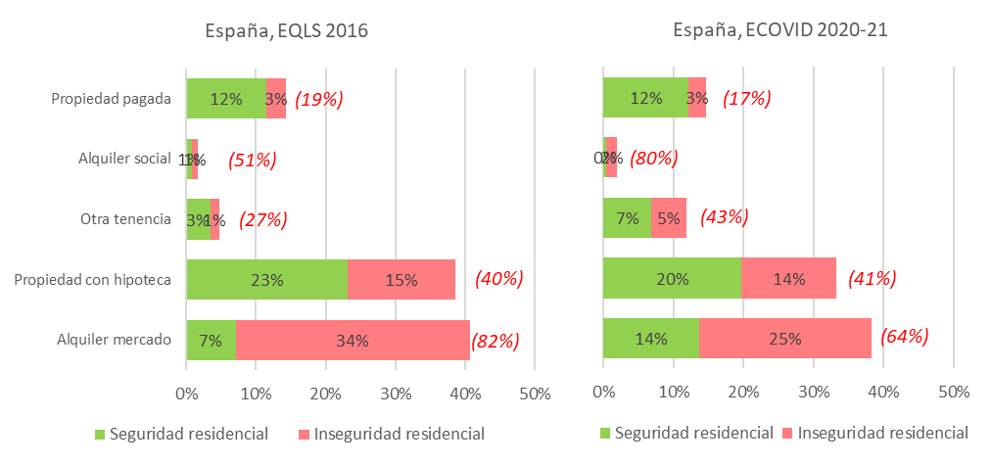
Fuente: Eurofound, EQLS 2016, eCOVID-19 2020-21. Elaboración propia
Según eCOVID-19 2020-21 el 47% de los hogares no tiene la seguridad total de que no perderá su vivienda en los siguientes 6 meses. Esta cifra era muy alta ya en 2016, el 54%. Puede afirmarse que la inseguridad es alta y estructural y que la tenencia más afectada es el alquiler privado o de mercado. La inseguridad residencial de los inquilinos es más baja en 2020-21, lo que, de ser cierto y como veremos, no habría beneficiado a todos los hogares jóvenes.
Por lo que respecta a la tenencia, se confirma el estancamiento del alquiler de mercado y es interesante la variación positiva de las opciones menos comprometidas económicamente. El alquiler social es completamente marginal.

  - Heterogeneidad sociodemográfica de la relación entre alquiler e inseguridad residencial
La alta inseguridad residencial en España muestra heterogeneidades sociales más allá de la tenencia. Este apartado analizará la inseguridad y la distribución de tenencia en relación con la edad, la seguridad económica y las responsabilidades familiares de los hogares jóvenes.
Hay pocos hogares encabezados por menores de 30 años en España. Son el 16% de los hogares jóvenes, según la eCOVID-19 2020-21, contra un 24% en el conjunto de la Unión Europea. La encuesta EQLS 2016 indica casi la misma proporción, el 18%. Estos hogares tienen una inseguridad percibida del 59% en la segunda encuesta, 77% en la primera, valores coherentes con una emancipación tan tardía.
Según eCOVID-19 2020-21, varía bastante la estructura de tenencia de los hogares jóvenes antes y después de cumplir 30 años (figura 5). El alquiler es alto entre los más jóvenes, casi 50%, la compra con hipoteca apenas rebasa el 20%, mientras la propiedad pagada ya no supera el 10%. Los hogares en otra tenencia (cesiones, informalidad…) representan otro 20%. Los hogares de 30-44 años presentan un alquiler privado alto pero inferior al 40%, una propiedad con hipoteca superior al 40% y una propiedad pagada reducida de alrededor del 15%. Es significativa la categoría otra tenencia.
No podemos concretar si las diferencias por edad responden a un efecto de edad o a un efecto generacional por la dificultad de comparar ambas fuentes. El efecto edad claramente explica el aumento de la propiedad con hipotecas en el grupo 30-44. Sin embargo, las variaciones por edad del resto de tenencias conjugan ambos efectos.
Figura 5. Heterogeneidad de la inseguridad residencial de los hogares jóvenes por tenencia de la vivienda según franja de edad
España, EQLS 2016
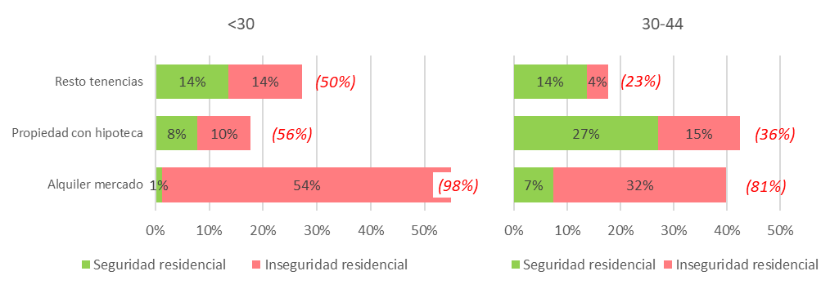
España, eCOVID-19 2020-21
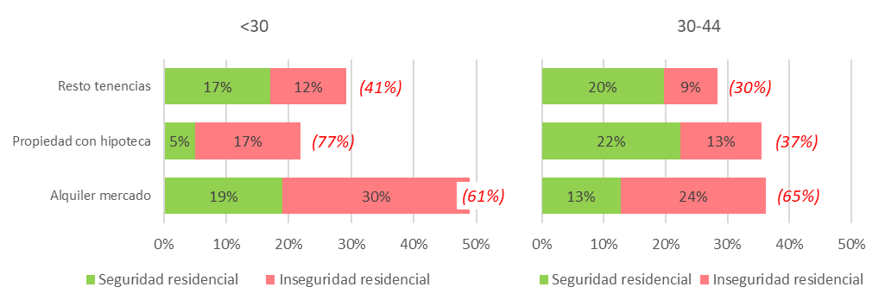
Fuente: Eurofound, EQLS 2016, eCOVID-19 2020-21. Elaboración propia
La jerarquía de inseguridad residencial por tipo de tenencia se mantiene a grandes rasgos en los dos grupos de edad. Esto implica que las diferencias en el nivel de inseguridad por tenencia son muy estables y tienen que ver con las características de la tenencia en sí.
La heterogeneidad aumenta si observamos una dimensión de capacidad económica del hogar. Tanto la estructura de tenencia como la estructura de inseguridad son significativamente diferentes.
Buena parte de los hogares jóvenes mantienen ingresos escasos y/o precarios. Los datos de 2020-21 indican que el 51% de los hogares jóvenes tienen dificultad para llegar a fin de mes. Este dato era del 52% según la encuesta de 2016. Es lógico asociar inseguridad residencial y precariedad económica. El 66% de los hogares jóvenes que tienen dificultades en llegar a final de mes al mismo tiempo señalan inseguridad en poder pagar su vivienda. La situación parece ser similar a la de 2016, con un 69% de coincidencia.
Figura 6. Heterogeneidad de la inseguridad residencial de los hogares jóvenes por tenencia de la vivienda según dificultad en llegar a fin de mes

España, EQLS 2016
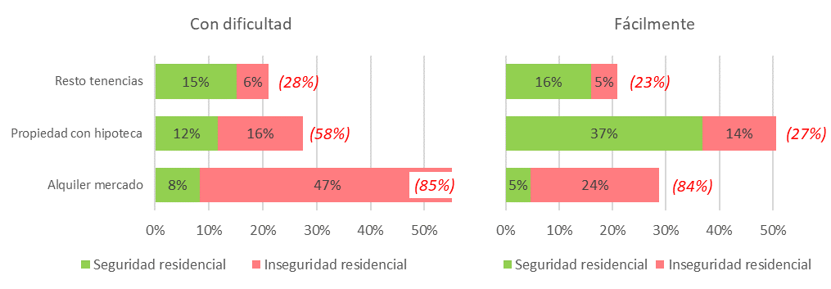
España, eCOVID-19 2020-21
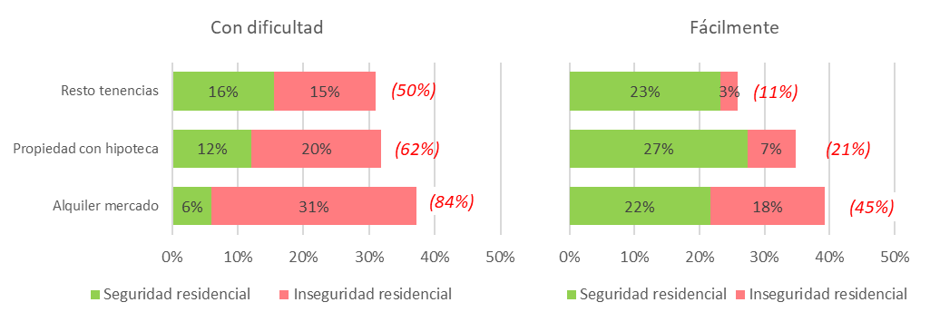
Fuente: Eurofound, EQLS 2016, eCOVID-19 2020-21. Elaboración propia

De acuerdo a la literatura, los hogares sin dificultades serían más propietarios con hipotecas o sin pagos pendientes. Mientras que los hogares con más problemas económicos se concentrarían en el alquiler y en otras modalidades de tenencia. Esta relación entre tenencia y situación social se cumple en la encuesta de 2016 pero no en la de 2020-21 (figura 6), cuando casi se ha borrado esta heterogeneidad social. El alquiler de mercado es la principal tenencia para todos los hogares jóvenes, seguido a poca distancia en ambos grupos de ingresos por la propiedad con hipotecas. Si nos atrevemos a comparar directamente ambas encuestas se diría que los hogares sin dificultades económicas han reducido su preferencia por ser propietarios con hipoteca a favor del alquiler, mientras, al contrario, la propensión de los hogares con dificultades por el alquiler ha disminuido a favor especialmente de otras tenencias. Como resultado ambos grupos han convergido.
Pero la inseguridad percibida no converge. Los hogares jóvenes que fácilmente llegan a final de mes tienen menor inseguridad residencial en todas las tenencias analizadas, aunque se mantiene en ambos casos grosso modo la jerarquía de niveles explicada más arriba. Únicamente nos atreveríamos a comentar como novedad que la llegada de más hogares sin dificultades al alquiler según eCOVID-19 2020-21, que en otras circunstancias de precio o accesibilidad habrían sido hogares hipotecados solventes, podría explicar en algo la menor inseguridad global del alquiler de 2020-21. Por su lado, la extraordinariamente alta inseguridad percibida por los hogares con dificultades que viven en alquiler de mercado se reproduce en las dos encuestas.
Añadamos al análisis una dimensión de comportamiento demográfico. La presencia de menores en el hogar, normalmente hijos, muestra ciertos resultados distintivos. En las dos encuestas la presencia de hogares jóvenes con menores es de poco menos del 50%. Como la emancipación es más tardía en España, este porcentaje es mayor que el europeo conjunto, alrededor del 42-44%. La inseguridad residencial con hijos a cargo no se diferencia, en el agregado, del resto de hogares jóvenes, lo que nos aparta del resto de Europa donde la inseguridad es algo menor si hay hijos. Sin embargo, la diferenciación por tenencia introduce interesantes matices.
Hay más hogares jóvenes con menores a cargo en la propiedad con hipotecas y ligeramente menos en viviendas de alquiler de mercado. Esta distribución reflejaría por un lado la etapa vital más avanzada de los hogares con menores y su mayor estabilidad y capacidad económica. Sin embargo, los niveles de inseguridad diferenciales no reflejarían estas circunstancias estructurales.
En efecto, los niveles de inseguridad percibida son mayores en los hogares jóvenes con menores en las dos tenencias más importantes. Los datos no permiten desagregar los indicadores de los hogares por estabilidad económica y presencia de menores además de por tenencia y edad. Pero se podría apuntar como hipótesis para futuras investigaciones que, en el caso de España, el mero hecho de tener hijos conviviendo es para los hogares jóvenes un motivo para sufrir inseguridad residencial.
Figura 7. Heterogeneidad de la inseguridad residencial de los hogares jóvenes por tenencia de la vivienda según presencia de menores en el hogar
España, EQLS 2016
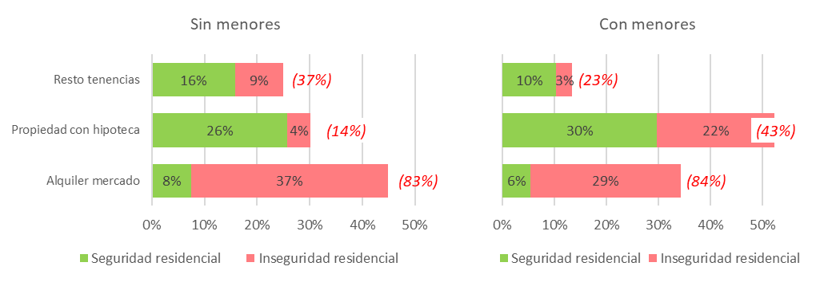
España, eCOVID-19 2020-21
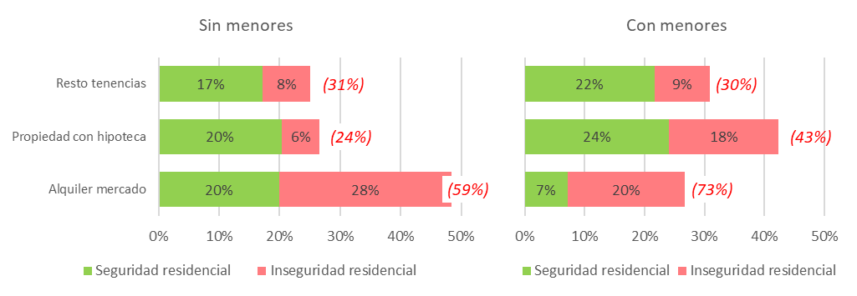
Fuente: Eurofound, EQLS 2016, eCOVID-19 2020-21. Elaboración propia

  - La inseguridad residencial española en comparación europea
Los cambios experimentados en el sistema residencial del conjunto de la Unión Europea son también importantes. La literatura internacional ha analizado las crecientes dificultades de los hogares jóvenes para acceder a una vivienda, y el concepto que resume esta transformación es el de “generation rent”. En la comparación internacional efectuada por Módenes (2019) se apreciaba el equilibrio en las opciones de tenencia en el conjunto europeo, con un peso importante todavía de la propiedad.
A diferencia de España, el conjunto de países de la Unión Europea ha alterado su estructura de tenencia comparando ambas encuestas (figura 8). La eCOVID-19 muestra menos hogares jóvenes en propiedad ya pagada, se mantiene el peso de los hipotecados, pero hay más proporción de alquiler de mercado. Las estructuras de tenencia de los hogares jóvenes españoles y europeos habrían convergido. En España, como en el conjunto de la UE, la primera tenencia de los hogares jóvenes es el alquiler de mercado (39% en los dos ámbitos), seguido por la propiedad con hipoteca (34% y 38% respectivamente). Mientras que en la UE el alquiler social sí tiene una presencia significativa, en el caso español el recurso a otras tenencias (cesiones, informalidad, etc.) es más alto.
Figura 8. Comparación Unión Europea – España de la heterogeneidad de la inseguridad residencial de los hogares jóvenes por tenencia de la vivienda
EQLS 2016
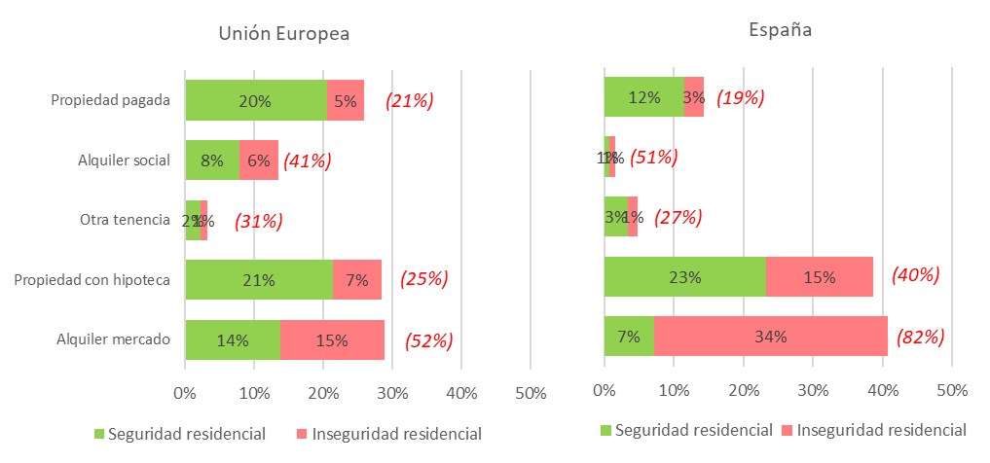
eCOVID-19 2020-21
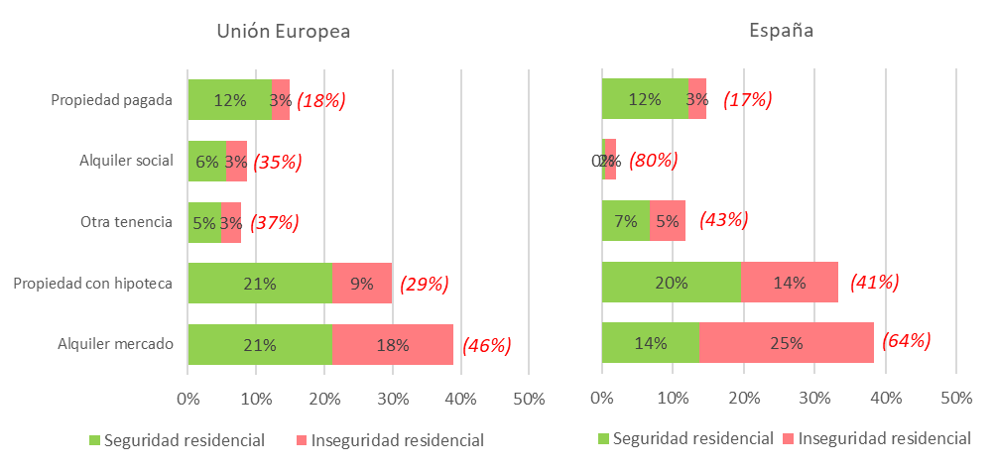
Fuente: Eurofound, EQLS 2016, eCOVID-19 2020-21. Elaboración propia
Lo que sí diferencia radicalmente el comportamiento residencial joven en los dos contextos es el grado de inseguridad residencial, como ya era conocido. La figura 8 lo sigue evidenciando. Excepto en el caso de la propiedad pagada, en el resto de tenencias la inseguridad es muy superior en España. Siete puntos más en “otra tenencia”, 12 puntos más en propiedad con hipoteca, pero 18 puntos más el alquiler de mercado. Como veremos, la mayor inseguridad residencial en España no se debe a que los hogares se concentren en los tipos de tenencia más inseguros, sino a que el sistema residencial español presenta un mayor grado de inseguridad general, en todas las tenencias. Sin embargo, el diferencial en el alquiler de mercado es especialmente grave y podría explicar el relativo estancamiento del alquiler entre los hogares más jóvenes.
En el anexo 1 se encuentran las gráficas de tipo de tenencia por nivel de inseguridad residencial de los hogares jóvenes de los países europeos seleccionados. Italia y Polonia son países cercanos a España, lo que confirma la existencia de un sistema residencial del Sur de Europa, al cual convergen los países del Este de Europa. Pero el país más próximo en la combinación de aumento del alquiler e inseguridad residencial es Portugal (Alves et al., 2023).
¿Hay una relación entre el peso del alquiler de mercado y el grado de inseguridad residencial? Sería deseable que la respuesta fuera que sí, como parece confirmar la figura 9, que cuando una tenencia alcanza una difusión importante es porque los hogares que lo ocupan consiguen un nivel suficiente de seguridad residencial y vital. Esta seguridad sistémica sería un correlato deseable de la expansión de una tenencia.

Figura 9. Relación entre proporción de hogares jóvenes en alquiler de mercado y su nivel de inseguridad residencial. Comparación internacional, 2020-21
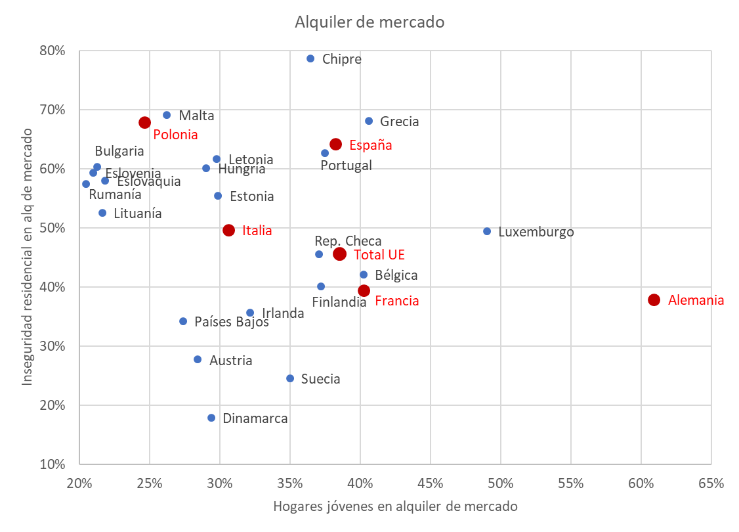
Fuente: Eurofound, eCOVID-19 2020-21. Elaboración propia
España no cumple esta norma. El peso del alquiler de mercado entre los hogares jóvenes es equivalente al de Francia o al del conjunto de la UE. Sin embargo, el nivel de inseguridad de los inquilinos jóvenes es equivalente al de Polonia. España sería un caso outlier, por su alta inseguridad para el nivel de importancia adquirido por el alquiler de mercado. España formaría un grupo homogéneo con otros países mediterráneos (Portugal, Grecia y Chipre), pero no con Italia. Los países del Este forman un grupo compacto de alta inseguridad pero baja presencia del alquiler de mercado. Otro grupo tiene también una baja presencia relativa de esta tenencia (pero con bastante alquiler social) y un bajo nivel de inseguridad, Suecia y Países Bajos entre ellos.
Como síntesis final, ¿cuáles son los factores demográficos que explican la mayor inseguridad residencial de los hogares jóvenes españoles? Básicamente, los factores pueden ser dos, que se suelen combinarse:
- Efecto composición de la población. Los hogares jóvenes españoles tendrían más inseguridad porque tienen características más propensas a la inseguridad: viven más en alquiler (priorizado aquí), tienen más hijos en el hogar o llegan con más dificultad a final de mes.
- Efecto tasa o de comportamiento. Cualquier hogar joven español, idéntico a uno europeo, estaría más inseguro. Entre los efectos tasa destacamos la posible mayor inseguridad de la tenencia de alquiler.
Este mismo análisis lo hemos realizado para los otros cuatro países analizados y el agregado del resto de la UE.
En el caso de España, la mayor inseguridad de los hogares jóvenes con respecto a la UE se explica sobre todo por un efecto de comportamiento y no tanto por el factor composición (figura 10). El principal componente en la descomposición de la diferencia con la UE es la diferencia de la inseguridad de los que viven en alquiler, independientemente de sus características estructurales. Las diferencias en la composición por edad, económica y familiar de los hogares jóvenes tienen poca importancia.
Figura 10. Descomposición por efecto de estructura y efecto tasa de la diferencia de la proporción de inseguridad residencial de los hogares jóvenes respecto UE-27. Países UE seleccionados
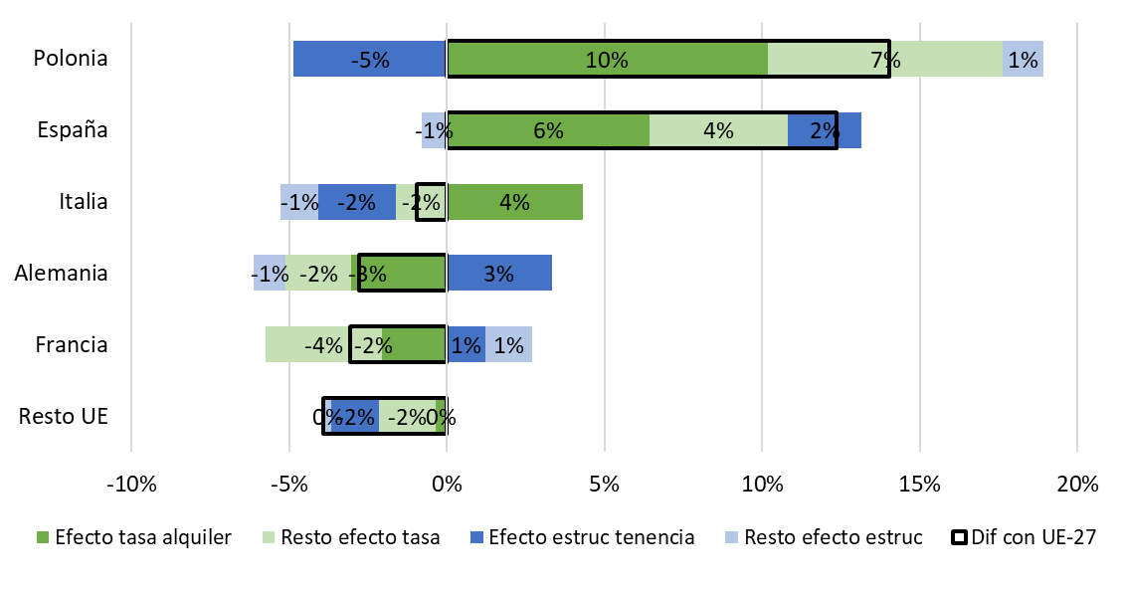
Fuente: Eurofound, eCOVID-19 2020-21. Elaboración propia
Polonia, representante de los países del Este, tiene un efecto tasa desfavorable muy marcado, bastante superior al español. Tanto el efecto individual de tasa de alquiler y del resto de tenencias son importantes. Por el contrario, el efecto composición es favorable gracias a una estructura de tenencia con menor presencia del alquiler, que resta inseguridad al sistema. Por su lado Italia, reproduce casi exactamente el promedio europeo de inseguridad, pero con factores explicativos opuestos. Presenta un ligero efecto tasa desfavorable (más inseguridad general) pero tiene una composición de sus hogares jóvenes más favorable.
Alemania y Francia presentan efectos tasa general y del alquiler favorables, negativos, es decir, en esos países el alquiler (y el resto de tenencias) es relativamente seguro. La inseguridad agregada sería menor si el efecto composición no fuera desfavorable, en parte paradójicamente, porque hay más hogares en alquiler.
En definitiva, España es el único gran país de la UE en que tanto la inseguridad intrínseca de las tenencias, especialmente el alquiler, como, en menor medida, la composición de los hogares jóvenes (estructura demográfica y familiar, económica y de tenencia) son desfavorables. Que su estructura de tenencia haya evolucionado hacia la media europea, con mayor presencia del alquiler, solo ha ayudado a sustituir al colapsado acceso mediante hipotecas, pero al precio de mantener e incluso aumentar la inseguridad residencial global del sistema. Es decir, en España, y otros países mediterráneos, se ha ido hacia una estructura de tenencia “europea”, pero sin abandonar un esquema de inseguridad del Sur de Europa. La evolución del sistema de tenencia español no es producto de políticas proactivas sino de la acumulación de decisiones causadas por la imposibilidad de seguir la vieja estrategia de asegurar la estabilidad mediante la propiedad.

- Discusión y conclusiones
El sistema residencial español ya no tiene las mismas características que cuando fue descrito a principios de siglo como integrante de un sistema regional sureuropeo o mediterráneo. La relación entre emancipación tardía y acceso prioritario a la propiedad con hipoteca, con una participación decisiva de la ayuda y las estrategias familiares, con el objetivo de alcanzar una estabilidad casi permanente, está a punto de desaparecer.
Se ha demostrado que el alquiler de mercado, como principal puerta de entrada a la independencia residencial, y la presencia estructural de la inseguridad residencial constituyen un binomio indisoluble para buena parte de los hogares jóvenes españoles. La inseguridad residencial se evita, por un lado, como siempre, atrasando todavía más la edad de emancipación. Y los que pueden, entre los que tienen menores recursos, recurriendo a otras modalidades de vivienda sin los compromisos de pago e inseguridad del alquiler de mercado o las hipotecas (Parkinson et al; 2022).
Los hogares jóvenes españoles son más inseguros que los europeos porque son más propensos en cualquier circunstancia y su estructura sociodemográfica es ligeramente más favorable. Además, aunque en los países con mucho alquiler, este es relativamente seguro en España pasa lo contrario. Pero no olvidemos que relativamente seguro, en el marco europeo utilizado, significa indicadores de inseguridad en alquiler de mercado, del 38% en Alemania y 39% en Francia. Nada que celebrar, en cualquier caso.
Si vamos al detalle de los distintos grupos de hogares, se ven evidencias de la insostenibilidad del binomio alquiler-inseguridad. Los dos grupos de edad analizados no siguen aumentando su proporción de alquiler, lo que hace pensar en un impacto de la inseguridad alta del alquiler en España. Solo los hogares jóvenes más solventes seguirían aumentando su presencia en el alquiler, si comparamos las dos encuestas, aunque cuentan con un indicador de inseguridad del 45%.
Aunque no ha sido objeto directo de este artículo, la inseguridad residencial, una percepción subjetiva, impacta sobre el día a día y los planes de futuro de los hogares, la denominada seguridad ontológica (Acolin, 2022; Sørvoll, 2023). Por ejemplo, hemos visto que los hogares con menores a cargo tienen una estructura de tenencia más parecida a la de los hogares solventes, más hipotecas y menos alquiler, pero presentan más inseguridad residencial en cualquier tenencia que los hogares sin menores. Posiblemente el nuevo sistema residencial genera más incertidumbre en los hogares con hijos (). De ahí a deducir que la inseguridad residencial afecta negativamente, junto otros factores, a los planes de fecundidad de los hogares jóvenes (Vignoli et al., 2013; Tocchioni et al., 2019) es una hipótesis que merece más investigación en España.
El desplazamiento de las vías de acceso hacia el alquiler no está teniendo una evolución positiva para el sistema residencial; al contrario, la tipología que va camino de ser dominante es paradójica y desgraciadamente la más insegura. Esto es insostenible. Estabilidad económica y laboral de los hogares, oferta de vivienda suficiente, precios razonables, protección del parque existente y correcta anticipación de las necesidades futuras son factores complejos que interactúan y que son de difícil manejo político. Hay que añadir la seguridad en el uso de la vivienda. Difícil, pero hay que intentarlo (Pareja-Eastaway, Sánchez-Martínez, 2022). Las políticas de reducción de la incertidumbre han de tener un carácter universalista, complementadas por medidas dirigida a los sectores más precarios. Aplicar el dicho de “mal de muchos…” no sería lo más recomendable.

- Reconocimientos
Este estudio se enmarca en el proyecto financiado por el Ministerio de Ciencia e Innovación - España (proyecto referencia PID2020-113665RB-100).

- Bibliografía
Aalbers, M., Hochstenbach, C., Bosma, J., & Fernandez, R. (2021). The death and life of private landlordism: How financialized homeownership gave birth to the buy-to-let market. Housing, Theory and Society, 38(5), 541-563. doi:10.1080/14036096.2020.1846610
Aalbers, M., Rolnik, R., & Krijnen, M. (2020). The financialization of housing in capitalism’s peripheries. Housing Policy Debate, 30(4), 481-485. doi:10.1080/10511482.2020.1783812
Acolin, A. (2022) Owning vs. Renting: the benefits of residential stability?, Housing Studies, 37:4, 644-667, doi: 10.1080/02673037.2020.1823332
Allen, J., Barlow, J., Leal, J., Maloutas, T. & Padovani, L. (2004). Housing and Welfare in Southern Europe. John Wiley & Sons. doi:10.1002/9780470757536
Alves, S., Azevedo, A., Mendes, L., & Silva, K. (2023). Urban Regeneration, Rent Regulation and the Private Rental Sector in Portugal: A Case Study on Inner-City Lisbon’s Social Sustainability. Land, 12(8), 1644. doi:10.3390/land12081644
Arundel, R.; Ronald. R. (2016). Parental co-residence, shared living and emerging adulthood in Europe: semi-dependent housing across welfare regime and housing system contexts. Journal of Youth Studies 19(7): 885-905. doi: 10.1080/13676261.2015.1112884.
Baldini, M., Poggio, T. (2014). The Italian housing system and the global financial crisis. Journal of Housing and the Built Environment, 29(2), 317-334. doi:10.1007/s10901-013-9389-7
Bauman, Z. (2007), Tiempos líquidos, Barcelona, Tusquets.
Beck, U. (1992). Risk society: Towards a new modernity. Sage.
Bijak, J. (2016). Migration forecasting: Beyond the limits of uncertainty. Global Migration Data Analysis Centre Data Briefing Series, 6. https://tinyurl.com/3wr2zucn
Blackwell, A., & Park, A. (2011). The reality of generation rent. London: National Centre for Social Research. https://www.bl.uk/britishlibrary/~/media/bl/global/social-welfare/pdfs/non-secure/r/e/a/reality-of-generation-rent-perceptions-of-the-first-time-buyer-market.pdf
Boelhouwer, P.J.; Heijden, H. (1993), Housing Systems in Europe, Delft, Delft University Press.
Bonvalet, C., & Fribourg, A. (Eds.). (1990). Stratégies résidentielles: actes du séminaire organisé par Catherine Bonvalet et Anne-Marie Fribourg (Paris, 1988) (Vol. 2). Ined.
Bosch, J. (2018) La burbuja residencial en Europa (2000-2015). Dimensión y tipos. Documents d’Anàlisi Geogràfica, 65(1): 1-31. https://ddd.uab.cat/record/199283
Byrne, M. (2020). Generation rent and the financialization of housing: A comparative exploration of the growth of the private rental sector in Ireland, the UK and Spain. Housing Studies, 35(4), 743-765. doi:10.1080/02673037.2019.1632813
Campbell, I., Parkinson, S., & Wood, G. (2013). The housing security consequences of underemployment. AHURI Positioning Paper, 152, 1-72. https://ssrn.com/abstract=3475932
Cano, G. & Etxezarreta, A. (2014). La crisis de los desahucios en España: Respuestas institucionales y ciudadanas. Revista de Economía Crítica, 17, 44-57. https://revistaeconomiacritica.org/index.php/rec/article/view/304
Canudas, V. (2003). Decomposition methods in demography. Amsterdam: Rozenberg Publishers. Tesis doctoral. https://pure.rug.nl/ws/portalfiles/portal/10068144/thesis.pdf
Clair A., Reeves A., McKee M. & Stuckler D. (2019), Constructing a housing precariousness measure for Europe, Journal of European Social Policy, 29(1), pp. 13-28. doi:10.1177/0958928718768334
Clark, W., & Onaka, J. (1983). Life cycle and housing adjustment as explanations of residential mobility. Urban Studies, 20 (1), 47-57.62. doi:10.1080/713703176
Cox, R., Henwood, B., Rodnyansky, S., Rice, E., & Wenzel, S. (2019). Road map to a unified measure of housing insecurity. Cityscape, 21(2), 93-128. https://dx.doi.org/10.2139/ssrn.2817626
De Roo, G. (2016). Spatial Planning, Complexity and a World ‘Out of Equilibrium’: Outline of a Non-linear Approach to Planning. En: G. de Roo, J. Hillier & J. van Wezemael (Ed.), Complexity and Planning (pp. 159–194): Routledge. https://www.math.vu.nl/~eliens/serious/local/report/planning.pdf
Desmond, M., & Shollenberger, T. (2015). Forced Displacement from Rental Housing: Prevalence and Neighborhood Consequences, Demography, 52 (5), 1751-1772. doi:10.1007/s13524-015-0419-9.
Dewilde, C., & Decker, P. (2016). Changing Inequalities in Housing Outcomes across Western Europe. Housing, Theory and Society, 33 (2), 121-161. doi:10.1080/14036096.2015.1109545
Dewilde, C., & Waitkus, N. (2023) Inequality and Housing. Handbook of Labor, Human Resources and Population Economics. Springer Nature Switzerland AG. doi:10.1007/978-3-319-57365-6_337-1
Dotsey, S., & Artero, M. (2022). Housing uncertainty among sub-Saharan African refugees in Italy. Etnografia e ricerca qualitativa, 15(2), 263-278. doi:10.3240/104668
Elsinga, M., De Decker, P., Teller, N., & Toussaint, J. (2007). Home ownership beyond asset and security. Perceptions of housing related security and insecurity in eight European countries. IOS Press Ebooks http://dx.doi.org/10.3233/978-1-58603-830-4-i
Eurofound (2017) European Quality of Life Survey 2016: Quality of life, quality of public services, and quality of society, Publications Office of the European Union, Luxembourg. https://www.eurofound.europa.eu/system/files/2018-02/ef1733en.pdf
Eurofound (2019). European Quality of Life Survey Dataset, EQLS. doi:10.23728/B2SHARE.23D3FF31E17F42508649ECFFF44FF510
Eurofound (2020), Living, working and COVID-19 dataset, Dublin, http://eurofound.link/covid19data
Eurofound-ETF (2022), Living, working and COVID-19 in the European Union and 10 EU neighbouring countries, Publications Office of the European Union, Luxembourg. https://www.eurofound.europa.eu/system/files/2023-03/ef21065en.pdf
Flynn, L. (2020) The young and the restless: housing access in the critical years, West European Politics, 43:2, 321-343, doi:10.1080/01402382.2019.1603679
Forrest, R. & Kennett, P. (1997). Risk, residence, and the post-fordist city. The American Behavioral Scientist, 41(3), 342-359. doi:10.1177/0002764297041003006.
García-Lamarca, M. & Kaika, M. (2016). ‘Mortgaged lives’: the biopolitics of debt and housing financialisation. Trans Inst Br Geogr 41: 313–327. doi: 10.1111/tran.12126.
Gilbert, A. (2001). La vivienda en América Latina. Departamento de Integración y Programas Regionales, Instituto Interamericano para el Desarrollo Social, Banco Interamericano de Desarrollo.
Heijden, H. van der (2013). West European housing systems in a comparative perspective, 46. Amsterdam: IOS Press. https://tinyurl.com/2wwfd7ke
Heijden, H. van der, Dol, K., & Oxley, M. (2011). Western European housing systems and the impact of the international financial crisis. Journal of housing and the built environment, 26, 295-313. doi:10.1007/s10901-011-9230-0
Hiscock, R., Kearns, A., Macintyre, S. & Ellaway, A. (2001) Ontological security and psycho-social benefits from the home: Qualitative evidence on issues of tenure, Housing, Theory and Society, 18(10), pp. 50-66. doi:10.1080/14036090120617
Hulse, K., & Saugeres, L. (2008). Housing insecurity and precarious living: An Australian exploration. AHURI Final Report, 124, 1-51. https://apo.org.au/node/3189
Hulse, K. & Haffner, M. (2014). Security and Rental Housing: New Perspectives. Housing Studies, 29(5):573-578. doi:10.1080/02673037.2014.921418
López-Colás J., Azevedo A. & Módenes J.A. (2018), Análisis de la diversidad de la inseguridad residencial: España y los Países Mediterráneos en el contexto de los regímenes residenciales europeos, XVI Congreso de la Población Española, Alicante, https://web.ua.es/es/xvicongresopoblacion/ponencias.html
López-Colás, J., Azevedo, A., & Módenes, J.A. M. (2021). Insécurité résidentielle en période d’incertitude. En Populations et crises en Méditerranée (pp. 109-126). Franco Angeli. https://ddd.uab.cat/record/238004
Malmendier, U. & Steiny, A. (2016). Rent or Buy? The Role of Lifetime Experiences of Macroeconomic Shocks within and across Countries. En CEPR Network Event on Household Finance, 6-7 May, Imperial College Business School: London. https://ideas.repec.org/p/cpr/ceprdp/14935.html
Módenes, J.A. (2017). La inseguridad residencial por problemas económicos en España comparada con el entorno europeo. Papers. Revista de Sociologia, Vol. 102, núm. 4, La relevancia social de la movilidad residencial, 673-703. http://dx.doi.org/10.5565/ rev/papers.2416
Módenes J.A. (2019). El insostenible aumento de la inseguridad residencial en España, Perspectives Demogràfiques, 13, pp. 1-4. doi:10.46710/ced.pd.esp.13
Módenes, J.A. (2023). La demanda de vivienda. ¿Quo vadis?, Perspectives Demogràfiques, 32, 1-4. doi:10.46710/ced.pd.esp.32
Módenes, J.A., & Azevedo, A. (2017). Más alquiler, ¿también más inseguridad residencial? Nuevas tendencias en los hogares jóvenes españoles tras la crisis. Revista de Estudios de Juventud, núm. 116, monográfico Juventud y Vivienda, 95-109. https://ddd.uab.cat/record/187484
Módenes, J.A. & López-Colás, J. (2014). Cambio demográfico reciente y vivienda en España: ¿hacia un nuevo sistema residencial?, Revista Española de Investigaciones Sociológicas, 148(1), 103-133. doi:10.5477/cis/reis.148.103
Moreno, A. (2016). Economic crisis and the new housing transitions of young people in Spain. International Journal of Housing Policy 1–19. http://doi.org/10.1080/14616718.2015.1130604
Morris, A., Hulse, K., & Pawson, H. (2017). Long-term private renters: Perceptions of security and insecurity. Journal of Sociology, 53(3), 653-669. doi:10.1177/1440783317707833
Mulder, C. (2018). Putting family centre stage: Ties to nonresident family, internal migration, and immobility. Demographic Research, 39, 1151-1180. doi:10.4054/DemRes.2018.39.43
Paniagua, J.L.; Cortés, L. (1997). La vivienda como factor de exclusión social. Documentación social 106: 93-148.
Pareja-Eastaway, M. & Sánchez-Martínez, T. (2022) Private rented market in Spain: can regulation solve the problem?, International Journal of Housing Policy, doi:10.1080/19491247.2022.2089080
Parkinson, S., Hulse, K., Rowley, S., James, A. & Stone, W. (2022). Diffuse informality: uncovering renting within family households as a form of private rental. Housing Studies, 1-20. doi:10.1080/02673037.2022.2101623
Ribera-Almandoz, O., Delclós, C. & Garcés-Mascareñas, B. (2022). ‘Our home, your home?’ The precarious housing pathways of asylum seekers in Catalonia. Housing Studies, 1-24. doi:10.1080/02673037.2022.2141202
Rodríguez López, E. & López Hernández, I.. (2010). Fin de ciclo: financiarización, territorio y sociedad de propietarios en la onda larga del capitalismo hispano (1959-2010). Madrid: Traficantes de Sueños. https://traficantes.net/libros/fin-de-ciclo
Ronald, R., & Arundel, R. (Eds.). (2022). Families, Housing and Property Wealth in a Neoliberal World. Taylor & Francis.
Salvatori, H. (2023). Advantages and Disadvantages of Online Surveys, CVent, (blog online) https://www.cvent.com/en/blog/events/advantages-disadvantages-online-surveys
Solana, A.M., Ortiz, A., & López-Gay, A. (2021). «Me están echando de mi casa». Repercusiones personales y sociales de la inseguridad residencial en Barcelona. Papers. Revista de Sociologia, 106(1), 139-162. doi:10.5565/rev/papers.2842
Sørvoll, J. (2023) Tenure Security and Positive Freedom in Social Housing. Tenants’ Subjective Experiences in the Ambiguous Case of Oslo, Housing, Theory and Society, 40:5, 607-622, doi:10.1080/14036096.2023.2241462
Stephens, M. (2020) How Housing Systems are Changing and Why: A Critique of Kemeny’s Theory of Housing Regimes, Housing, Theory and Society, 37:5, 521-547, doi:10.1080/14036096.2020.1814404
Tocchioni, V., Berrington, A., Vignoli, D., & Vitali, A. (2019). Housing uncertainty and the transition to parenthood among Britain’s “Generation Rent". Econometrics Working Papers Archive, (2019_07). https://ideas.repec.org/p/fir/econom/wp2019_07.html
Vignoli, D., Rinesi, F. and Mussino, E. (2013), A Home to Plan the First Child? Fertility Intentions and Housing Conditions in Italy. Popul. Space Place, 19: 60-71. doi:10.1002/psp.1716
Weinstein, L. (2021). Evictions: Reconceptualizing housing insecurity from the global south. City & Community, 20(1), 13-23. doi:10.1111/cico.12503

ANEXO 1. Estructura de la inseguridad residencial de los hogares jóvenes por tenencia de la vivienda. Países seleccionados. 2021-22
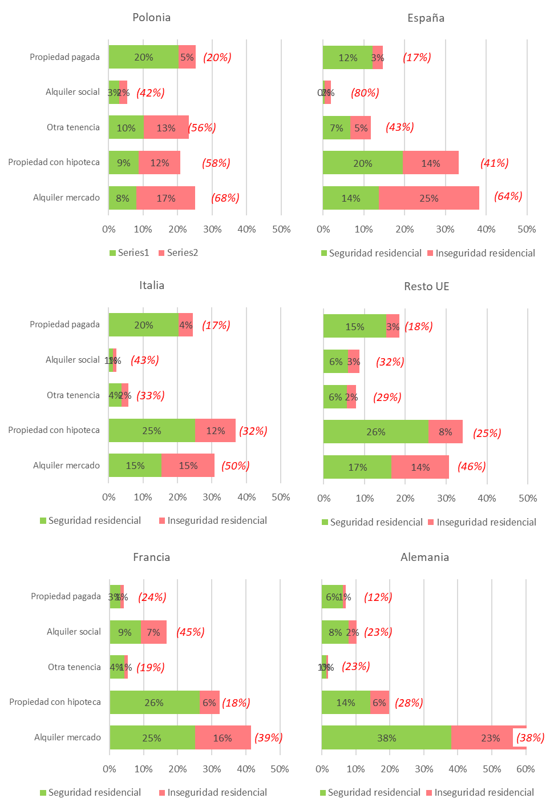
Fuente: Eurofound, eCOVID-19 2020-21. Elaboración propia

EQLS 2016. Código variable: Y16_Q26 Etiqueta de variable = Likelihood of having to leave accommodation due to affordability eCOVID-19 2020-21. Código variable: E007_01 Etiqueta de variable = Accommodation security

